ỦY BAN NHÂN DÂN QUẬN 11 ĐỀ KIỂM TRA ĐÁNH GIÁ CUỐI KỲ I TRƯỜNG THCS NGUYỄN VĂN PHÚ NĂM HỌC 2022 – 2023
MÔN TOÁN – LỚP 8
ĐỀ CHÍNH THỨC
(Đề gồm 02 trang)
Thời gian: 90 phút (không kể thời gian phát đề)

Bài 1: (3đ) Thực hiện phép tính
a) 5x². (x² + 3x - 2)
b) (12x⁴y⁵ – 15x⁴y⁴ + 9x⁵y⁴) : 3x⁴y⁴
c) 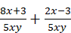
d)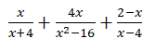
Bài 2: (1đ) Phân tích đa thức thành nhân tử
a)5x³ – 15x² b)y² – 9 + 2xy – 6x
Bài 3: (1đ) Tìm x
Bài 4: (1đ) Ông Hai có một sân vườn hình chữ nhật có chiều rộng 6m, chiều dài 12m. Ông muốn dùng gạch hình vuông có cạnh là 40cm để lát hết cái sân này. Biết mỗi thùng gạch có 10 viên, giá tiền là 800 000đ/1 thùng. Tính số tiền ông cần dùng để mua gạch lát sân. (Giả sử không có gạch hao hụt khi thi công).
Bài 5: (1đ) Một miếng đất hình tam giác vuông được chia làm 2 phần: Phần ∆ADE được làm vườn hoa, phần hình thang DECB dùng xây nhà ở như hình bên. Em hãy tính diện tích đất dùng xây nhà ở?
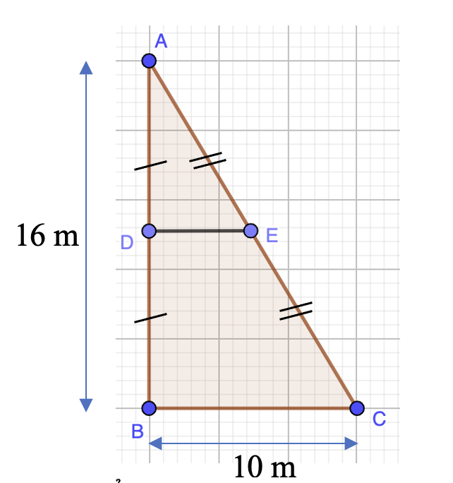
Bài 6: (0,5đ) Giá xăng RON 95 ngày 01/10/2022 là 30 300 đồng/lít. Ngày 15/10/2022 giá mỗi lít xăng tăng thêm 8%. Đến ngày 28/10/2022 giá mỗi lít xăng giảm 5% so với ngày 15/10/2022, khi đó giá mỗi lít xăng là bao nhiêu đồng? (làm tròn đến hàng đơn vị)
Bài 7: ( 2,5đ) Cho tam giác ABC vuông tại A (AC < AB). Gọi D, E lần lượt là trung điểm của AB và AC.
a/ Chứng minh tứ giác BCED là hình thang.
b/ Gọi F là trung điểm của BC. Chứng minh tứ giác ADFElà hình chữ nhật.
c/ Vẽ AH là đường cao của ∆ABC. Từ H vẽ HG ⊥ AC tại G ; HI ⊥ AB tại I. Chứng minh IG ⊥ AF tại J.
------- HẾT -------

ỦY BAN NHÂN DÂN QUẬN 11 ĐỀ KIỂM TRA ĐÁNH GIÁ CUỐI KỲ I TRƯỜNG THCS NGUYỄN VĂN PHÚ NĂM HỌC 2022 – 2023
MÔN TOÁN – LỚP 8
ĐỀ DỰ BỊ
(Đề gồm 02 trang)
Thời gian: 90 phút (không kể thời gian phát đề)

Bài 1: (3đ) Thực hiện phép tính
a) 0,5x³. ( 4x² – 2x + 6)
b) ( 20x⁴y³ – 10x³y⁴ + 25x³y³) : 5x³y³
c) 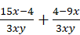
d)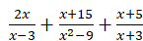
Bài 2: (1đ) Phân tích đa thức thành nhân tử
a) 10x³ + 15x² b) x² – 1 + 7xy + 7y
Bài 3: (1đ) Tìm x
Bài 4: (1đ) Ông Ba có một sân vườn hình chữ nhật có chiều rộng 10m, chiều dài 12m. Ông muốn dùng gạch hình vuông có cạnh là 40cm để lát hết cái sân này. Biết mỗi thùng gạch có 10 viên, giá tiền là 800 000 đ / 1 thùng. Tính số tiền ông cần dùng để mua gạch lát sân. (Giả sử không có gạch hao hụt khi thi công)
Bài 5: (1đ) Một miếng đất hình tam giác vuông được chia làm 2 phần: Phần ∆ADE được làm vườn hoa, phần hình thang DECB dùng xây nhà ở như hình bên. Em hãy tính diện tích đất dùng xây nhà ở?
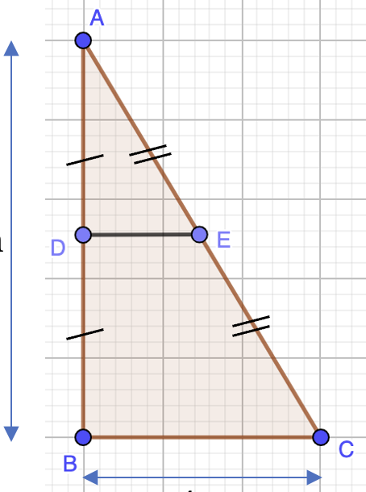
30 m
18 m

Bài 6: (0,5đ) Giá xăng RON 95 ngày 01/10/2022 là 33 300 đồng/lít. Ngày 15/10/2022 giá mỗi lít xăng tăng thêm 6%. Đến ngày 28/10/2022 giá mỗi lít xăng giảm 5% so với ngày 15/10/2022 khi đó giá mỗi lít xăng là bao nhiêu đồng? (làm tròn đến hàng đơn vị)
Bài 7: (2,5đ) Cho tam giác ABC vuông tại A (AC < AB). Gọi F, E lần lượt là trung điểm của AB và AC.
a/ Chứng minh tứ giác BCEF là hình thang.
b/ Gọi D là trung điểm của BC. Chứng minh tứ giác AEDF là hình chữ nhật.
c/ Vẽ AH là đường cao của ∆ABC. Từ H vẽ HI ⊥ AC tại I ; HK ⊥ AB tại K. Chứng minh KI ⊥ AD tại G.
------- HẾT -------
HƯỚNG DẪN CHẤM KIỂM TRA CUỐI KỲ 1 – NĂM HỌC: 2022 – 2023
MÔN TOÁN 8
ĐỀ CHÍNH THỨC
Bài | Đáp án | Điểm
1 (3đ) | a) 5x². (x² + 3x - 2)  = 5x⁴ + 15x³ - 10x² | 1
1 (3đ) | b) ( 12x⁴y⁵ – 15x⁴y⁴ + 9x⁵y⁴) : 3x⁴y⁴  = 12x⁴y⁵ : 3x⁴y⁴ - 15x⁴y⁴ : 3x⁴y⁴+ 9x⁵y⁴ : 3x⁴y⁴  = 4y - 5 + 3x | 1
1 (3đ) | c) 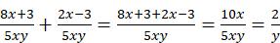 | 0,5
1 (3đ) | d)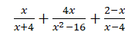  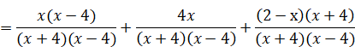  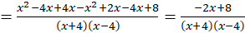  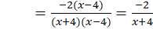 | 0,5
2 (1đ) | a) 5x³ – 15x²  = 5x² (x – 3) | 0,5
2 (1đ) | b) y² – 9 + 2xy – 6x = (y-3)(y+3) + 2x(y-3)  = (y-3)(y+3+2x) | 0,5
3 (1đ) |  | 0,5
3 (1đ) |  | 0,5
4 (1đ) | Diện tích cái sân: 6 . 12 = 72m²  Diện tích viên gạch: 0,4 . 0,4 = 0,16 m²  Số viên gạch cần dùng : 72 : 0,16 = 450 viên  Số tiền mua gạch: (450 : 10 ) . 800 000 = 36 000 000 đ  Vậy ông Hai cần 36 000 000 đ để mua gạch. | 0.25  0.25  0.25  0.25
5 (1đ) | Cm được DE là đường trung bình của ∆BAC  Suy ra DE = .BC = .10 = 5 m  D là trung điểm của AB (gt) nên DB=DA = .AB = .16 = 8 m  Diện tích đất dùng xây nhà ở là: | 0,25  0,25  0,25  0,25
6 (0,5đ) | Giá xăng RON 95 ngày 15/10/2022 là: 30 300(100% + 8%) = 32 724 đ  Giá xăng RON 95 ngày 28/10/2022 là: 32 724(100% - 5%) = 31 087,8 đ ≈ 31 088 đ | 0,25  0,25
7 (2,5đ) | a/ Chứng minh tứ giác BCED là hình thang.  ∆ABC có D, E lần lượt là trung điểm của AB, AC  Nên DE là đường trung bình của ∆ABC  - DE // BC  BCED là hình thang | 0,25đ  0,25đ  0,25đ  0,25đ
7 (2,5đ) | b/ Gọi F là trung điểm của BC. Chứng minh tứ giác ADFElà hình chữ nhật.  ∆ABC có D, F lần lượt là trung điểm của AB, BC  Nên DF là đường trung bình của ∆ABC  - DF // AC và DF = ½ AC  - DF// AE và DF = AE ( vì E là trung điểm của AC)  - ADFE là hình bình hành  Mà góc A = 90⁰  Nên ADFE là hình chữ nhật | 0,25đ  0,25đ  0,25  0,25
7 (2,5đ) | c) Vẽ AH là đường cao của ∆ABC. Từ H vẽ HG ⊥ AC tại G ; HI ⊥ AB tại I. Chứng minh IG ⊥ AF tại J.  *chứng minh AIHG là hình chữ nhật, 2 đường chéo cắt tại O  - ∆OIAcân tại O => hay  *AF là trung tuyến ∆ABC vuông tại A nên AF = BF = ½ BC  - ∆AFBcân tại F => hay  Suy ra  => ∆AIJ vuông tại J  Vậy IG ⊥ AF tại J | 0,5đ

HƯỚNG DẪN CHẤM KIỂM TRA CUỐI KỲ 1 – NĂM HỌC: 2022 – 2023
MÔN TOÁN 8
ĐỀ DỰ BỊ
Bài | Đáp án | Điểm
1 (3đ) | a) 0,5x³. ( 4x² – 2x + 6)  = 2x⁵ – x⁴ + 3x³ | 1
1 (3đ) | b)( 20x⁴y³ – 10x³y⁴ + 25x³y³) : 5x³y³  = 20x⁴y³ : 5x³y³ - 10x³y⁴ : 5x³y³ + 25x³y³ : 5x³y³  = 4x - 2y + 5 | 1
1 (3đ) | c) 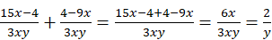 | 0,5
1 (3đ) | d)  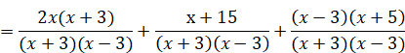  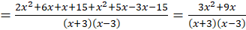  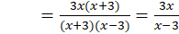 | 0,5
2 (1đ) | a)10x³ + 15x²  = 5x² (2x +3) | 0,5
2 (1đ) | b) x² – 1 + 7xy + 7y  = (x-1)(x+1) + 7y(x+1)  = (x+1)(x-1+7y) | 0,5
3 (1đ) |  | 0.25  0.25
3 (1đ) |  | 0.25  0.25
4 (1đ) | Diện tích cái sân: 10 . 12 = 120m² Diện tích viên gạch: 0,4 . 0,4 = 0,16 m² Số viên gạch cần dùng : 120 : 0,16 = 750 viên Số tiền mua gạch: (750 : 10 ) . 800 000 = 60 000 000 đ Vậy ông Hai cần 60 000 000 đ để mua gạch. | 0.25  0.25  0.25  0.25
5 (1đ) | 30 m  18 m  Cm được DE là đường trung bình của ∆BAC  Suy ra DE = .BC = .18 = 9 m  D là trung điểm của AB (gt) nên AD = .AB = .30 = 15 m  Diện tích đất dùng xây nhà ở là: | 0,25  0,25  0,25  0,25
6 (0,5đ) | Giá xăng RON 95 ngày 15/10/2022 là: 33 300(100% + 6%) = 35 298 đ  Giá xăng RON 95 ngày 28/10/2022 là: 35 298(100% - 5%) = 33 533,1 đ ≈ 33 533 đ | 0,25  0,25
7 (2,5đ) | a) Chứng minh tứ giác BCEF là hình thang.  ∆ABC có F, E lần lượt là trung điểm của AB, AC  Nên FE là đường trung bình của ∆ABC  - FE // BC  - BCEF là hình thang | 0,25đ  0,25đ  0,25đ  0,25đ
7 (2,5đ) | b) Gọi D là trung điểm của BC. Chứng minh tứ giác AEDF là hình chữ nhật.  ∆ABC có D, F lần lượt là trung điểm của BC, AB  Nên DF là đường trung bình của ∆ABC  - DF // AC và DF = ½ AC  - DF// AE và DF = AE ( vì E là trung điểm của AC)  - AEDF là hình bình hành  Mà góc A = 90⁰  Nên AEDF là hình chữ nhật | 0,25đ  0,25đ  0,25đ  0,25đ
7 (2,5đ) | c) Vẽ AH là đường cao của ∆ABC. Từ H vẽ HI ⊥ AC tại I ; HK ⊥ AB tại K. Chứng minh KI ⊥ AD tại G.  *chứng minh AIHK là hình chữ nhật, 2 đường chéo cắt tại O  - ∆OKAcân tại O => hay  *AD là trung tuyến ∆ABC vuông tại A nên AD = DB = ½ BC  - ∆ADB cân tại D => hay  Suy ra  => ∆AGK vuông tại G  Vậy IK ⊥ AD tại G | 0,5đ

ỦY BAN NHÂN DÂN QUẬN 11
TRƯỜNG THCS NGUYỄN VĂN PHÚ
MA TRẬN ĐỀ KIỂM TRA ĐÁNH GIÁ HỌC KÌ 1 - MÔN TOÁN 8
NĂM HỌC: 2022 - 2023
STT | Nội dung  kiến thức |  | Đơn vị  kiến thức |  | Biết (30%) |  |  |  | Hiểu (40%) |  |  |  | Vận dụng (20%) |  |  |  |  |  | Vận dụng cao (10%) |  |  |  |  | Tổng  số câu | Tổng  thời gian (phút) | Tổng điểm | Tỉ lệ %
STT |  |  |  |  | Tự luận |  |  |  | Tự luận |  |  |  | Tự luận
STT |  |  |  |  | Số câu |  | Th/gian  (phút) | Điểm | Số câu | Th/gian  (phút) | Điểm |  | Số câu |  | Th/gian  (phút) |  | Điểm |  | Số câu |  | Th/gian  (phút) |  | Điểm
1 | ĐẠI SỐ |  | Nhân đơn thức cho đa thức, nhân đa thức cho đa thức, hằng đẳng thức. Phép chia đa thức cho đơn thức, chia đa thức một biến đã sắp xếp |  | 3 |  | 12 | 2,5 | 1 | 7 | 0,5 |  |  |  |  |  |  |  |  |  |  |  |  | 4 | 19 | 3 | 30
2 |  |  | Phân tích đa thức thành nhân tử |  | 1 |  | 4 | 0,5 | 2 | 10 | 1 |  |  |  |  |  |  |  |  |  |  |  |  | 3 | 14 | 1,5 | 15
3 |  |  | Phân thức, tính chất cơ bản, rút gọn, quy đồng mẫu thức. Các phép tính cộng trừ phân thức |  |  |  |  |  | 1 | 5 | 0,5 |  |  |  |  |  |  |  | 1 |  | 8 |  | 0,5 | 2 | 13 | 1 | 10
4 | HÌNH HỌC |  | Tứ giác; đường trung bình của tam giác, hình thang; Diện tích hình chữ nhật, diện tích tam giác |  |  |  |  |  | 1 | 8 | 1 |  | 1 |  | 8 |  | 1 |  |  |  |  |  |  | 2 | 16 | 2 | 20
5 |  |  | Tính chất và dấu hiệu nhận biết các tứ giác đặc biệt; đối xứng trục, đối xứng tâm |  |  |  |  |  | 1 | 8 | 1 |  | 1 |  | 8 |  | 1 |  | 1 |  | 12 |  | 0,5 | 3 | 28 | 2,5 | 25
 | Tổng |  |  |  | 4 |  | 16 | 3 | 6 | 38 | 4 |  | 2 |  | 16 |  | 2 |  | 2 |  | 20 |  | 1 | 14 | 90 | 10 | 100
ỦY BAN NHÂN DÂN QUẬN 11
TRƯỜNG THCS NGUYỄN VĂN PHÚ
BẢNG ĐẶC TẢ MA TRẬN ĐỀ KIỂM TRA ĐÁNH GIÁ HỌC KÌ I - MÔN TOÁN 8
NĂM HỌC: 2022 - 2023
STT |  | Nội dung  kiến thức |  | Đơn vị  kiến thức |  | Chuẩn kiến thức, kĩ năng |  |  |  |  |  | Số câu hỏi theo mức độ nhận thức |  |  |  |  |  |  |  | Ghi chú
 |  |  |  |  |  |  |  |  |  |  |  | Nhận  biết |  | Thông  hiểu |  | Vận  dụng |  | Vận  dụng cao
1 |  | ĐẠI SỐ |  | Nhân đơn thức cho đa thức, nhân đa thức cho đa thức, hằng đẳng thức. Phép chia đa thức cho đơn thức, chia đa thức một biến đã sắp xếp |  | Học sinh nhận biết, giải thích cách nhân đơn thức với đa thức, đa thức cho đa thức, phép chia đa thức cho đơn thức, chia đa thức một biến đã sắp xếp. Biết dùng hằng đẳng thức để tính. Vận dụng để giải bài toán tìm x, toán thực tế. |  |  |  |  |  | 3 |  | 1
2 |  |  |  | Phân tích đa thức thành nhân tử |  | Học sinh biết phân tích đa thức thành nhân tử theo nhiều phương pháp. Biết dùng phương pháp phân tích thành nhân tử để giải tìm x |  |  |  |  |  | 1 |  | 2
3 |  |  |  | Phân thức, tính chất cơ bản, rút gọn, quy đồng mẫu thức. Các phép tính cộng trừ phân thức |  | Hs nhận biết và giải thích được cách rút gọn phân thức, quy đồng mẫu thức nhiều phân thức. Biết thực hiện phép cộng các phân thức cùng mẫu và không cùng mẫu |  |  |  |  |  |  |  | 1 |  |  |  | 1
4 |  | HÌNH HỌC |  | Tứ giác; đường trung bình của tam giác, hình thang; Diện tích hình chữ nhật, diện tích tam giác |  | Học sinh biết cách giải thích đường trung bình của tam giác, của hình thang. Biết cách tính diện tích hình chữ nhật, hình tam giác. |  |  |  |  |  |  |  | 1 |  | 1
5 |  |  |  | Tính chất và dấu hiệu nhận biết các tứ giác đặc biệt; đối xứng trục, đối xứng tâm. |  | Hs hiểu dấu hiệu nhận biết và cách giải thích các hình tứ giác đặc biệt. Sử dụng tính chất của tứ giác đặc biệt để chứng minh các vấn đề toán học đã học (VD: giải thích sự bằng nhau, vuông góc, thẳng hàng, song song, định lượng). |  |  |  |  |  |  |  | 1 |  | 1 |  | 1
 |  | Tổng |  |  |  |  |  |  |  |  |  | 4 |  | 6 |  | 2 |  | 2

